COLÉGIO FAG
5ºANO – ENSINO FUNDAMENTAL I –
MATEMÁTICA - EVA
Nº
Aluno:
Data:

Olá galerinha!
Vamos praticar um pouquinho!?
Para resolver essa atividade você pode imprimir, copiar em um caderno ou em uma folha qualquer. Só não esqueça de colocar seu nome e a data.
Eu acredito em você!
Você é capaz!

Classe dos Bilhões
A China é o país mais populoso do mundo.Até o inicio de 2.003, a população estimada é de
1.286.545.000 habitantes.
Use o número a cima e preencha a tabela e responda as demais questões.

Ordens e Classes
No sistema de numeração decimal cada algarismo representa uma ordem, começando da direita para a esquerda e a cada três ordens temos uma classe.
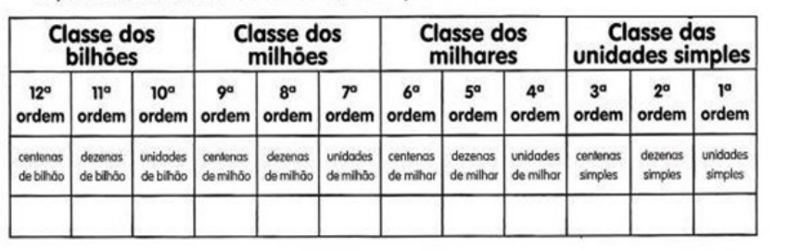
- Dado o número 137 459 072, indique:
- Qual é o sucessor desse número?
_____________________________________________________________________________________
- E o antecessor?
_____________________________________________________________________________________
- Quantas ordens tem esse número?
____________________________________________________________________________________

- Quantas classes?
____________________________________________________________________________________
- Decomponha esse número.
_________________________________________________________________________________________________________________________________________________________________________________________________________________________________________________________________________________________________________________________________________________________________________________________________________________________________________
Agora, vou deixar alguns links de jogos matemáticos para você aprender brincando.

https://www.somatematica.com.br/jogos.php
https://br.ixl.com/math/5-ano
https://br.ixl.com/math/5-ano/propriedades-da-multiplica%C3%A7%C3%A3o

Professora Eva

